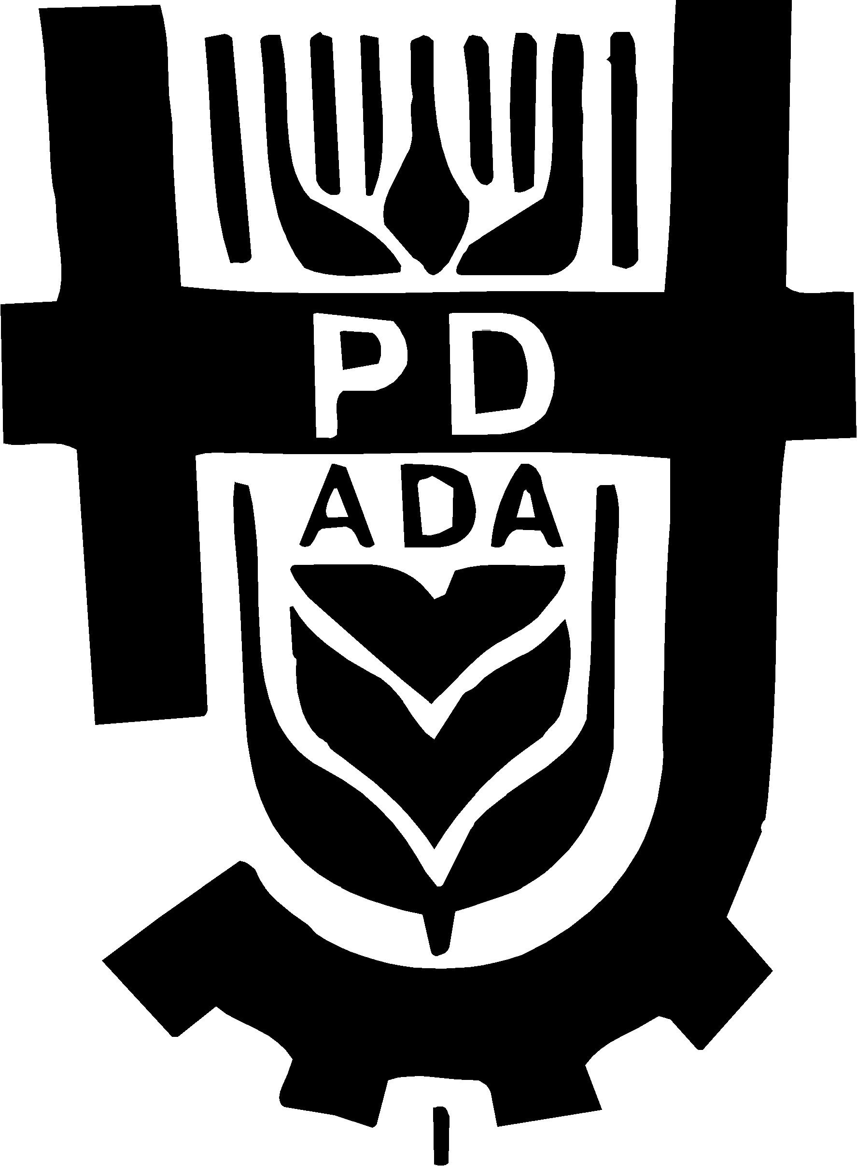
P.D »HALAS JOŽEF« A.D

24430 ADA

VINOGRADSKA bb

TELEFONI: Centrala: Tel/fax: (024) 853–112, Komercijala 853–409, 853-276
TEKUĆI RAČUN: 345 – 61 – 07 Panonska Banka a.d.
PIB 101092091, Registarski broj 20108220298, Matični broj 8220298, Šifra delatnosti 01110
e-mail: halasjbo@adanet.co.yu

Naš znak: 40-07/147 Ada, 02.11.2007.

Vaš znak:

PREDMET: izjava o šestomesečnom planu poslovanja za drugo polugodište

Na osnovu člana 5. Pravilnika o sadržini i načinu izveštavanja javnih društava i obaveštavanju o posedovanju akcija sa pravom glasa (''Službeni glasnik RS'' br. 100/2006 i 116/2006),

Uprava Akcionarskog društva ''Halas Jožef'' poljoprivredno dobro Ada

Objavljuje

IZJAVU O ŠESTOMESEČNOM PLANU POSLOVANJA AKCIONARSKOG DRUŠTVA ZA DRUGO POLUGODIŠTE 2007. GODINE

1. Poslovno ime, sedište i adresa , matični broj i PIB akcionarskog društva:
Akcionarsko društvo ''Halas Jožef'' poljoprivredno dobro Ada,
Ul. Vinogradska b.b., Ada,
Matični broj: 08220298, PIB: 101092091

2. E-mail adresa: halasjbo@adanet.co.yu

3. Broj i datum rešenja o upisu u registar privrednih subjekata:
BD. 6004/2005 od 30.08.2005.godine.

4. Delatnost (šifra i opis):
01110 – Gajenje žita i drugih useva i zasada

5. Podaci o presedniku i članovima Upravnog odbora.
Predsednik: Jakovljević Radivoj
Članovi: Milenković Dragan
Jovanović Milorad
Šarović Momčilo
Firic Zoltan
Kelemen Rudolf

6. Osnovi podaci o šestomesečnom planu poslovanja za tekuću poslovnu godinu:
Planom poslovanja PD ''Halas Jožef'' a.d. Ada za drugo polugodište 2007. godine
previđeno je ostvarivanje prihoda u iznosu od 187.563.000,00 dinara.
Do datuma objavljivanja ove izjave Društvo je poslovalo u granicama planiranih
poslovnih ciljeva i nije bilo materijalnih događanja i transakcija koje bi imale značajan
uticaj na poslovanje Društva.

Primerak ove izjave akcionarsko društvo istovremeno dostavlja Komisiji za hartije od vrednosti i organizovanom tržištu, na koje su uključene akcije Društva.

U Adi, 31.10.2007. godine Za Upravu Akcionarskog društva ''Halas Jožef''
poljoprivredno dobro Ada
Predsednik Upravnog odbora Jakovljević Radivoj

